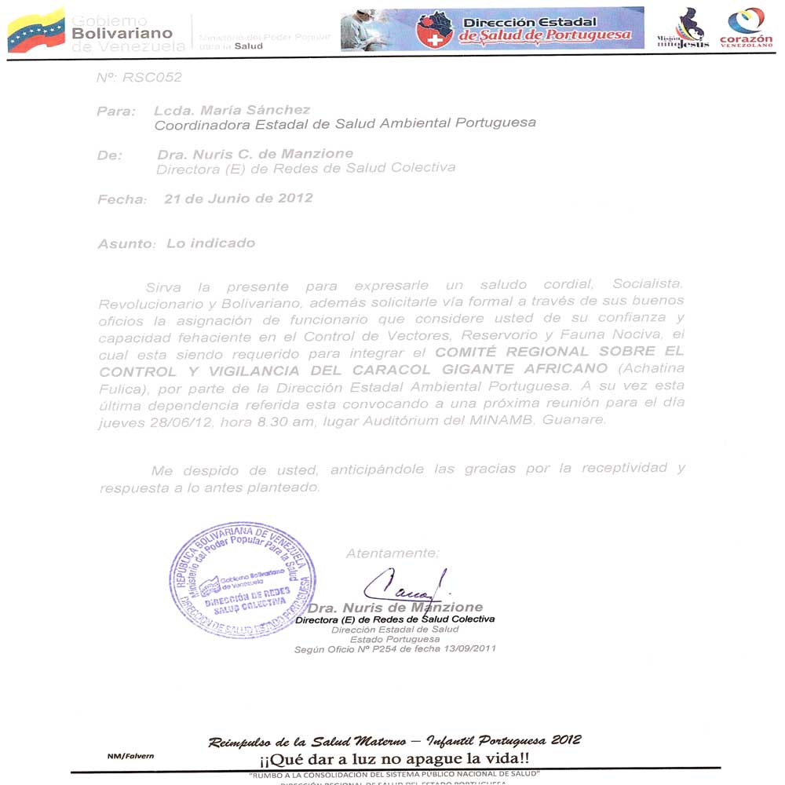

DIRECCIÓN DE SALUD AMBIENTAL PORTUGUESA

No. | Fecha recibido | Para: Coordinador Programa/Fecha | Comisionado a Inspector: | Fecha Comisión

SOLICITUD DE CONFORMIDAD SANITARIA PARA ESTABLECIMIENTOS DE SALUD DE ESTÉTICA HUMANA
________________, _______ de ______________ de _________

Ciudadano
Ingeniero Jefe del Servicio
Regional de Gestión de Riesgos Sanitario Ambiental
Su despacho

Me dirijo a usted respetuosamente, con el objeto de solicitar inspección a un inmueble, ubicado en: ____________________________________________________________________,
Localidad_____________________, municipio _____________________, el cual será destinado a:
BARBERÍA | SALON DE  BELLEZA | PELUQUERÍA | MANICURA-  PEDICURA | GIMNASIO | SALA DE  MASAJES | SPAS | AFINES Y SIMILARES  CASAS NATURISTAS

denominado: ____________________________________, previo cumplimiento de las Normas Sanitarias vigentes, Gaceta Oficial Nº 4044 y Gaceta Oficial Nº 37.144, que rigen este tipo de actividades. Indique: primera vez ( ); renovación ( )

NOMBRES Y APELLIDOS  (Representante Legal) | C. I. No.: | TELÉFONO: | FIRMA:

Inutilizar Timbre Fiscal
(2 de 0,01 U.T. VERDES)
Toda tramitación debe realizarla el representante legal; en caso de ser otra persona,
debe tener la autorización por escrito

Guía para elaborar el programa funcional de Estética Humana:
- Datos generales del establecimiento, ubicación, área de influencia poblacional y/o geográfica con ubicación del establecimiento.
- Propósito y objetivos a cumplir por el establecimiento.
- Determinar y definir las actividades a desarrollar, como: -Servicios ofertados. –Descripción de los espacios destinados a la atención de los usuarios y cadáveres (funciones y dimensiones de cada área; mobiliarios y equipos por área; sistema de ventilación y/o extracción; sistema de recolección de aguas negras). Descripción de las actividades según los servicios ofertados (protocolo de cada servicio ofertado, horario de funcionamiento, disposición de desechos, saneamiento y limpieza, transporte, incineradores, servicios locales, transporte temporal, entre otras).
- Descripción del personal: -Técnicos por servicio. –Personal administrativo. Otro personal por servicio.
- Consignar contratos o convenios de servicios prestados por empresas externas (original y copia).
- Planimetría: Consignar los planos siguientes: -Plantas de mobiliarios y equipos. –Planos de acotados. –Planos de cortes y fachadas. –Planta conjunto. –Instalaciones de aguas negras.
- El programa funcional debe venir firmado por el responsable o jefe del establecimiento.
-2-

Guía para elaborar la memoria descriptiva arquitectónica
Establecimientos de salud de estética humana

- Datos del establecimiento: Nombre según registro mercantil, ubicación, área de influencia poblacional y/o geográfica, área de construcción en m2.
- Objetivo general del proyecto del establecimiento.
- Leyes, reglamentos y/o normas aplicadas en la realización del diseño arquitectónico.
- Descripción del proyecto: -Información general; descripción específica de la distribución de cada uno de los espacios (áreas en m2). –Acabados en pisos, paredes y techos. –Instalaciones eléctricas, mecánicas y sanitarias por piso y/o niveles.
- Planimetría: consignar los siguientes planos: -plantas. –Acotados. –Cortes y fachadas. –Mobiliarios y equipos fijos. –Planta conjunto.
- Todos los planos deben ser actualizados y firmados por un arquitecto o ingeniero colegiado.
- La memoria arquitectónica debe ser realizada y firmada por un arquitecto o ingeniero colegiado.

TODA DOCUMENTAICON CONSIGNADA DEBE PRESENTARSE CON EL ORIGINAL

NOTA: Toda la documentación debe ser presentada en una carpeta tamaño oficio, con los planos debidamente doblados (una copia para revisión). Una vez aprobado el anteproyecto, se deben consignar cuatro (4) juegos de todos los requisitos, debidamente encarpetados

Edificio Sur, Centro Simón Bolívar, piso 3, oficina 330, El Silencio, Caracas-Venezuela. Teléfono: 0212-408.0080/05 16 meeps@msds.gov.ve www.msds.gov.ve

Recaudos a consignar:

-Copia del registro de comercio
-Permiso cuerpo de bomberos
-Zonificación y uso emitida por la Alcaldía
-Constancia de aceptación del Consejo Comunal

Observaciones del funcionario:

Nombre del funcionario | Fecha Inspección | Firma

PARA USO DEL JEFE DE SERVICIO

Revisado por | Fecha de Revisión | Firma

